ESCOLA ESTADUAL ALBERTO VICENTE PEREIRA

DIEGO GARCIA DE OLIVEIRA
EMILLY RAMOS DE ROCHA

TRABALHO DO 2ºBIMESTRE

Divisópolis-MG
2024
1º

O que são redes de computadores?

As redes de computadores são formadas pela interligação de dois ou mais dispositivos computacionais por meio de um sistema de comunicação.
Esse sistema é baseado em um conjunto de regras e modelos que possibilitam o compartilhamento de informações, serviços e recursos entre dispositivos.
É comum que essa conexão seja feita através de cabos de rede, Wi-Fi (conexão sem fio) ou uma combinação de ambos.
Dessa forma, assim como em uma empresa de entrega, precisamos ter postos de coleta e encaminhamento, veículos e pessoas em sua área de atuação para garantir o encaminhamento dos pacotes entre uma cidade no Norte do país e outra no Sul.
Assim, nas redes de computadores, temos uma infraestrutura composta por elementos físicos de ligação (diferentes tipos de cabos de rede) e dispositivos eletrônicos dedicados ao encaminhamento das mensagens entre computadores (roteadores, switches, hubs) para definição das rotas de tráfego e realização da transmissão dos dados entre a origem e o destino.

2º

Como funciona uma rede de computadores?

Os elementos básicos para o funcionamento de uma rede de computadores são os nós e links.
Os nós são os dispositivos individuais que fazem parte de uma rede. Cada nó será responsável pela execução de tarefas específicas, como o armazenamento e processamento de dados, execução de aplicativos, ou fornecimento de serviços na rede.
Assim, os nós podem ser divididos em duas categorias: os Equipamentos de Comunicação de Dados (DCE) e os Equipamentos Terminais de Dados (DTE).
Um Equipamento de Comunicação de Dados é um dispositivo que proporciona as funções de comunicação na rede, por exemplo, modems, hubs e switches.
Já um Equipamento Terminal de Dados é um dispositivo que origina, termina ou manipula os dados em uma rede, como computadores e impressoras.
Juntos os DCEs e DTEs formam um conjunto funcional que possibilita a comunicação de dados de forma eficiente em uma rede.
Os links são as conexões físicas ou lógicas entre os nós de uma rede. É por meio deles que ocorre a troca de informações entre os nós, formando a infraestrutura de comunicação da rede.
Os links podem ser conexões físicas que fazem uso de cabos, como cabos de par trançado, fibra óptica ou cabos coaxiais. Ou redes sem fio, como o Wi-Fi, que faz uso de ondas de rádio para a transmissão de dados.
Outro elemento fundamental em uma rede de computadores são os protocolos de rede. Eles definem o conjunto de regras e convenções que estabelece a maneira como os dispositivos da rede se comunicam entre si. Essas regras trazem especificações sobre a transmissão dos dados recebidos e processados.
Para facilitar a compreensão e implementação de redes, foi adotado um modelo de organização e representação de sua estrutura baseado em camadas (vamos falar sobre isso mais adiante!).
Assim, cada camada possui um papel bem definido no processo de comunicação, atuando em conjunto para garantir a transmissão bem-sucedida dos dados de um ponto a outro na rede.

Os protocolos de rede podem abranger várias camadas com suas próprias regras. Alguns dos principais protocolos de redes são:

TCP/IP (Transmission Control Protocol/Internet Protocol): este é o conjunto de protocolos fundamentais da Internet e é amplamente utilizado para comunicações de rede.

- HTTP (Hypertext Transfer Protocol): utilizado para transferência de informações na World Wide Web.

- HTTPS (HTTP Secure): é uma versão segura do HTTP.

- FTP (File Transfer Protocol): utilizado para a transferência de arquivos entre computadores em uma rede.

- SMTP (Simple Mail Transfer Protocol): é o protocolo padrão para envio de e-mails.

- DNS (Domain Name System): traduz nomes de domínio legíveis por humanos em endereços IP.

- SSL/TLS (Secure Sockets Layer/Transport Layer Security): são protocolos de segurança utilizados para criptografar a comunicação na web (HTTPS).
- UDP (User Datagram Protocol): um protocolo de transporte mais leve e menos confiável que o TCP, frequentemente usado para aplicações que podem tolerar perda de pacotes, como streaming de vídeo.

3º

Camada de Rede

A camada de rede também é conhecida como camada de Internet. É responsável pelo roteamento dos pacotes de dados entre os dispositivos em diferentes redes.
Mas o que isso significa? Na prática, essa camada cuida das interfaces dos hosts e faz a transformação dos pacotes de dados em datagramas.
Cada datagrama é composto de dois elementos principais: um header (cabeçalho) que entre alguns dados, inclui os endereços IP da origem e destino, e o payload que traz os dados em si que estão sendo transmitidos.
Essa camada utiliza o protocolo IP para proporcionar endereçamento único, roteamento eficiente e outros serviços necessários para o encaminhamento bem sucedido dos pacotes de dados em uma rede.

Camada de enlace

A camada de enlace também conhecida por camada de interface, é responsável pela transferência dos dados a nível físico, cuidando de aspectos como endereçamento físico, controle de acesso ao meio e detecção de erros a nível de enlace.

As camadas do TCP/IP trabalham juntas de forma colaborativa visando uma comunicação eficiente e confiável em redes de computadores.
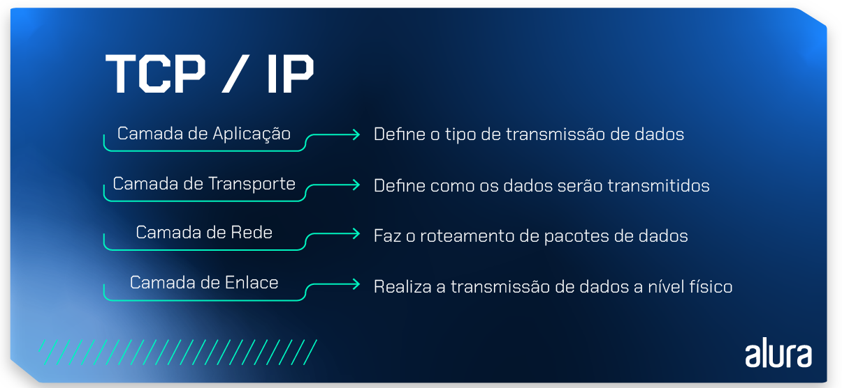
5º

A comunicação entre as camadas do TCP/IP acontece por meio de interfaces bem definidas. Cada camada recebe serviços da camada imediatamente acima dela e fornece serviços à camada imediatamente abaixo.
Nesse modelo o encapsulamento é um conceito essencial, no qual os dados são empacotados na camada que os transmite e desempacotados na recepção.

Exemplos

quando um aplicativo de celular envia dados através da Internet o seguinte processo acontece
Esses dados são passados para a camada de Aplicação, que os encapsulaem um formato específico e os envia para a camada de Transporte.
- A camada de transporte recebe esses dados, os desempacota e adiciona informações de controle, como portas de origem e destino. Esses dados são encapsulados novamente antes de serem passados para a camada de Rede.

- Esse processo continua até que os dados cheguem na camada de Interface, que os transmite fisicamente.

- Na extremidade receptora dos dados, o processo é invertido, com cada camada desempacotando e passando os dados para a camada superior.
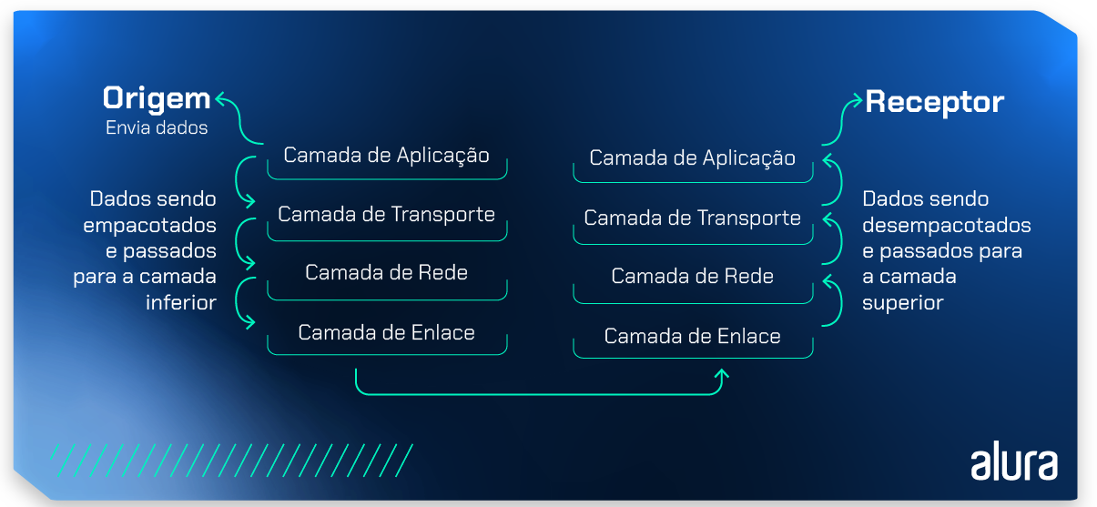
7º

É importante ressaltar que esse processo de envio de dados em uma rede acontece de maneira silenciosa e quase instantânea.
Dessa forma, a maioria dos usuários não precisa se preocupar com os detalhes dessa transmissão durante o uso comum da Internet.
O TCP/IP é um modelo aberto e flexível, pois possibilita a comunicação entre diferentes tipos de dispositivos e sistemas operacionais.
Ele tem um papel crucial na troca de dados em redes, incluindo a Internet, servindo assim como um padrão global para a conexão de dispositivos e transmissão de informações.

